

Kolaborasi Pengelolaan Keuangan Publik di Program SKALA 1
Kolaborasi Pengelolaan Keuangan Publik Program SKALA1
Meningkatkan Kapasitas Fiskal Daerah
November 2025

Konteks
Desentralisasi fiskal di Indonesia merujuk pada pelimpahan kewenangan dan tanggung jawab pengelolaan keuangan dari pemerintah pusat kepada pemerintah daerah. Proses ini mulai berlangsung pada awal 2000-an sebagai bagian dari agenda reformasi nasional yang lebih luas, yang bertujuan memperkuat tata kelola pemerintahan yang demokratis dan mendorong pembangunan daerah yang lebih merata. Melalui Undang-Undang No. 22 dan No. 25 Tahun 1999, pemerintah pusat memberikan kewenangan yang lebih besar kepada pemerintah daerah—khususnya kabupaten dan kota—untuk terlibat lebih aktif dalam perencanaan serta pengelolaan layanan publik sesuai prioritas dan kebutuhan masing-masing daerah.

Untuk mendukung mandat yang diperluas tersebut, Pemerintah Pusat menerapkan kebijakan fiskal yang dirancang untuk menyediakan sumber daya keuangan yang memadai dan berkeadilan bagi pemerintah daerah. Dalam kerangka ini, pemerintah daerah memiliki tanggung jawab penting dalam penyediaan layanan dasar, seperti kesehatan, pendidikan, infrastruktur, dan kesejahteraan sosial. Undang-Undang Hubungan Keuangan antara Pemerintah Pusat dan Pemerintah Daerah (UU HKPD), yang mulai berlaku pada 5 Januari 2022, menjadi landasan kebijakan utama dalam meningkatkan efektivitas transfer fiskal sekaligus mendorong penguatan pendapatan asli daerah. Transfer fiskal dari pemerintah pusat masih menjadi komponen utama pembiayaan daerah dan memegang peran penting dalam pemenuhan layanan publik di berbagai wilayah.

Saat ini, dengan diberlakukannya Instruksi Presiden No. 1 Tahun 2025, desentralisasi fiskal di Indonesia menghadapi sejumlah tantangan dalam keberlanjutannya. Sebagian besar pemerintah daerah masih sangat bergantung pada transfer anggaran dari pemerintah pusat karena kapasitas fiskal yang terbatas. Banyak daerah mengalami kesulitan dalam mengembangkan Pendapatan Asli Daerah (PAD), serta menghadapi hambatan dalam perencanaan, penganggaran, dan pelaksanaan layanan publik secara efektif. Kesenjangan kapasitas teknis, regulasi yang terfragmentasi, serta sistem administrasi yang belum optimal turut membatasi kinerja pemerintah daerah. Tantangan ini semakin nyata di wilayah terpencil dan kurang berkembang, di mana keterbatasan infrastruktur dan sumber

1 Program Kemitraan Australia–Indonesia, Sinergi dan Kolaborasi untuk Akselerasi Layanan Dasar (SKALA), mendukung Pemerintah Indonesia dalam upaya mengurangi kemiskinan dan ketimpangan melalui peningkatan layanan dasar bagi masyarakat miskin dan rentan di wilayah tertinggal. Dua belas Rencana Aksi Tematik (Thematic Action Plans/TAP) menjadi kerangka kerja terkoordinasi yang memandu pencapaian hasil Tahap 1, dengan menghubungkan berbagai inisiatif di tingkat pusat dan daerah untuk memperkuat sistem data, pengelolaan keuangan publik, dan pemenuhan Standar Pelayanan Minimum. Pandangan yang disampaikan dalam publikasi ini tidak serta merta mencerminkan pandangan Pemerintah Indonesia, Pemerintah Australia, atau DT Global.

daya manusia menghambat kemampuan daerah dalam memenuhi Standar Pelayanan Minimum. Meski demikian, kerangka desentralisasi fiskal terus diperkuat melalui berbagai upaya reformasi yang saat ini tengah berjalan untuk mengatasi tantangan-tantangan sistemik tersebut.

Dukungan Program SKALA dalam Pengelolaan Keuangan Publik
Pemerintah terus memperkuat sistem pengelolaan keuangan publik. Upaya ini didukung melalui asistensi teknis, dialog kebijakan, serta penguatan kapasitas untuk memastikan sumber daya fiskal dan kerangka regulasi lebih selaras dengan kebutuhan layanan dasar di bidang kesehatan, pendidikan, dan infrastruktur.

Di tingkat pusat, pemerintah, khususnya Kementerian Keuangan, bekerja sama dengan pemerintah daerah dalam peningkatan desain dan penyaluran transfer fiskal. Dukungan ini mencakup pengembangan formula alokasi berbasis kinerja, penyederhanaan persyaratan administratif, dan peningkatan transparansi dalam distribusi serta pelaporan dana. Inisiatif tersebut diarahkan untuk memperkuat efektivitas instrumen fiskal seperti Dana Alokasi Umum (DAU) dan Dana Alokasi Khusus (DAK), sehingga lebih responsif terhadap kebutuhan layanan di daerah. Kemitraan ini juga berkontribusi dalam penyempurnaan mekanisme pendanaan khusus, termasuk Dana Otonomi Khusus (Otsus), agar pengelolaannya lebih efektif dan selaras dengan prioritas pembangunan daerah.

Di tingkat daerah, sepuluh pemerintah provinsi mitra Program SKALA, yang sebagian besar di wilayah Indonesia Timur, mendapatkan pendampingan untuk meningkatkan kualitas usulan anggaran, kepatuhan terhadap regulasi keuangan, serta penguatan perencanaan dan sistem akuntabilitas. Pendampingan tersebut juga meliputi optimalisasi pemanfaatan DAU, DAK, dan dana sektoral, serta identifikasi peluang peningkatan pendapatan asli daerah melalui pemetaan aset pajak, penelusuran potensi pendapatan baru, dan penyusunan kebijakan perpajakan yang mempertimbangkan kelompok rentan. Di wilayah otonomi khusus, dukungan ini membantu pemerintah provinsi dalam menyelaraskan perencanaan, penganggaran, dan pelaporan lintas instansi.
Keseluruhan dukungan tersebut dijalankan melalui tiga Rencana Aksi Tematik (Thematic Action Plans/TAP) yang menghubungkan dan menyelaraskan agenda serta prioritas lintas kementerian dan direktorat, dengan fokus pada peningkatan kualitas belanja daerah serta penguatan kapasitas fiskal pemerintah pusat dan pemerintah daerah.

Tiga Rencana Aksi Tematik (TAP)
Pengelolaan Pengelolaan Dana Pengelolaan

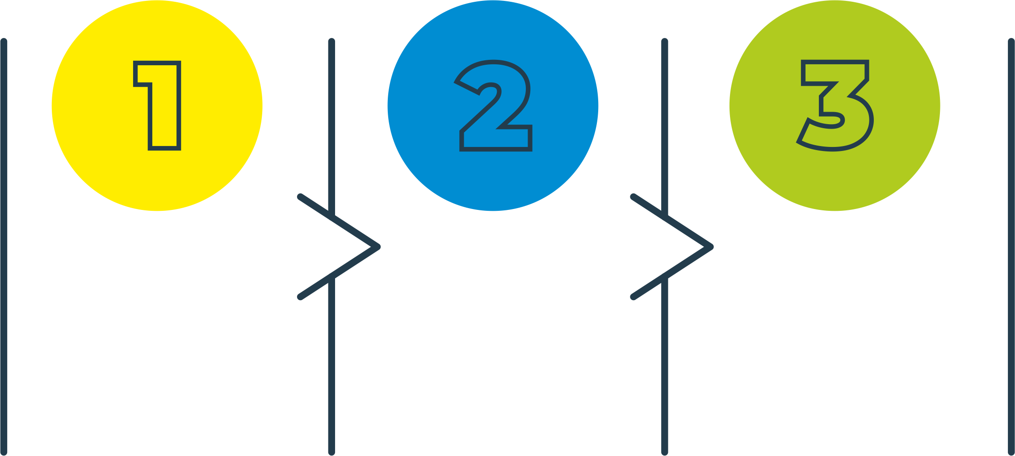
Pendapatan Daerah
Abadi Daerah
Transfer Fiskal

Memperkuat kapasitas pemerintah daerah dalam mengelola pajak daerah dan retribusi daerah sesuai dengan regulasi terbaru.
Memperkuat fondasi kelembagaan dan kebijakan untuk pengelolaan dana abadi daerah di provinsi.
Meningkatkan kapasitas pemerintah daerah dalam merencanakan dan mengalokasikan transfer fiskal (DAU, DAK, DBH, dan Dana Desa) sesuai dengan sumber dan peruntukannya.

2 Kolaborasi Pengelolaan Keuangan Publik di Program SKALA

2 Papua, Papua Barat, Papua Selatan, Papua Barat Daya, Gorontalo, Maluku, Kalimantan Utara, Nusa Tenggara Barat, Nusa Tenggara Timur,
dan Aceh.

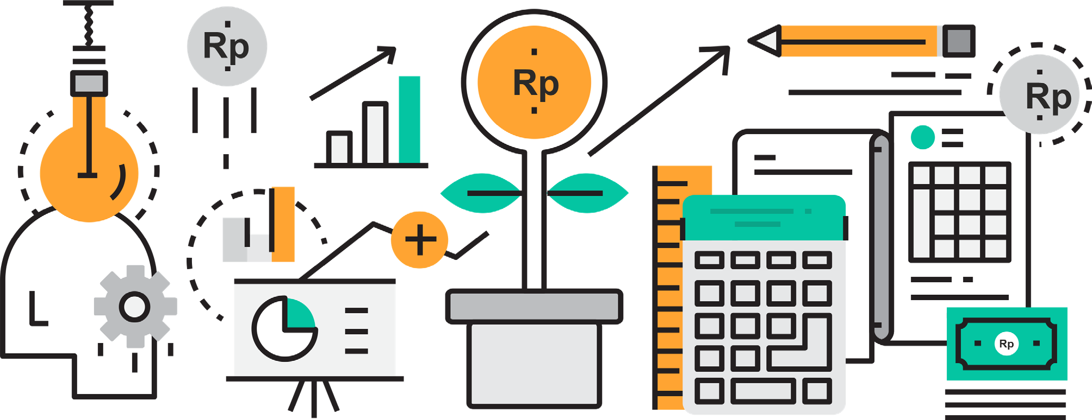
Kolaborasi Pengelolaan Keuangan Publik di Program SKALA 3


Pengelolaan Pendapatan Daerah
Pemerintah pusat terus mengembangkan kebijakan, kerangka regulasi, modul pelatihan, dan panduan teknis untuk memperkuat administrasi pendapatan daerah. Program SKALA menyediakan dukungan teknis untuk membantu pemerintah daerah dalam mengkaji potensi peningkatan pendapatan, menyusun kebijakan serta rencana daerah, dan memperkuat kapasitas kelembagaan. Selain itu, dukungan ini juga menjembatani komunikasi dengan pimpinan daerah guna mendorong komitmen terhadap tata kelola pendapatan yang lebih efektif.


Pengelolaan Dana Abadi Daerah
Di tingkat pusat, pemerintah merumuskan kebijakan dan panduan serta menyiapkan program penguatan kapasitas terkait mekanisme dan opsi investasi dana abadi. Program SKALA berkontribusi melalui asistensi teknis dan penguatan kapasitas tersebut. Di Aceh dan Tanah Papua, pendampingan ini membantu pemerintah daerah dalam menyusun regulasi, memfasilitasi koordinasi dengan kementerian, serta memastikan tersedianya personel yang terlatih dalam pengelolaan dana abadi. Dukungan ini juga mendorong kepemilikan dan akuntabilitas di tingkat daerah agar pengelolaan dana abadi berjalan berkelanjutan dan selaras dengan prioritas pembangunan di daerah.


Pengelolaan Transfer Fiskal
Pemerintah pusat memanfaatkan hasil pemantauan dan evaluasi untuk merumuskan kebijakan transfer fiskal berbasis bukti serta menyelenggarakan pelatihan bagi pemerintah daerah. Dukungan Program SKALA memperkuat proses ini melalui pengembangan model dan panduan untuk meningkatkan sinergi fiskal antara pusat dan daerah. Di tingkat daerah, pendampingan tersebut memungkinkan analisis belanja yang lebih komprehensif, penyusunan strategi alokasi anggaran yang lebih kuat, serta koordinasi yang lebih efektif dengan kementerian agar tetap selaras dengan regulasi terkini.

Dukungan ke Depan

Melanjutkan Peninjauan Desain Transfer Fiskal. Kementerian Keuangan terus menyempurnakan formula pendanaan anggaran agar alokasi dana semakin mencerminkan kebutuhan layanan pendidikan, kesehatan, dan infrastruktur. Dukungan teknis melalui Program SKALA membantu proses tersebut, termasuk upaya penyederhanaan persyaratan administratif untuk mempercepat penyaluran dana ke daerah.

Memperkuat Sistem Pendapatan Daerah Pemerintah provinsi dan kabupaten/kota didampingi untuk meningkatkan pengelolaan pendapatan daerah melalui pemetaan aset pajak, kajian potensi pendapatan, serta penyusunan kebijakan pajak lokal yang lebih inklusif. Dukungan ini juga mencakup perumusan prosedur operasional standar untuk pemungutan pajak dan retribusi.

Meningkatkan Tata Kelola Dana Otonomi Khusus. Pemerintah pusat dan daerah sedang memperkuat perencanaan, penganggaran, dan pengawasan Dana Otonomi Khusus (Otsus). Dukungan yang diberikan akan difokuskan pada peningkatan transparansi, penguatan pemantauan, serta penyelarasan penggunaan dana dengan kebutuhan layanan di daerah.

Memperluas Kapasitas untuk Penganggaran Daerah Berbasis Bukti. Penguatan kapasitas pemerintah daerah dalam menyusun usulan anggaran berbasis data dan berorientasi pada hasil terus dilakukan agar selaras dengan prioritas nasional maupun daerah. Dukungan ini turut membantu integrasi reformasi fiskal ke dalam RPJMD dan RKPD.

Mendukung Penyesuaian dan Efisiensi Anggaran Daerah Pemerintah daerah didampingi dalam menyesuaikan struktur belanja agar sejalan dengan kebijakan efisiensi anggaran terbaru di tingkat pusat. Langkah ini mencakup penyelarasan anggaran daerah dengan transfer pusat untuk sektor kesehatan, pendidikan, dan infrastruktur, sembari memastikan alokasi yang memadai bagi layanan dasar.

Memperkuat Koordinasi antara Pusat dan Daerah. Dialog antara kementerian/ lembaga dan pemerintah provinsi terus difasilitasi untuk menyelaraskan reformasi kebijakan fiskal dengan kebutuhan daerah. Penguatan mekanisme koordinasi ini bertujuan mewujudkan pengelolaan keuangan publik yang lebih responsif dan efisien di seluruh tingkatan pemerintahan.

Sinergi dan Kolaborasi untuk Akselerasi Layanan Dasar (SKALA) adalah Program Kemitraan Australia-Indonesia untuk mendukung Pemerintah Indonesia dalam upaya mengurangi kemiskinan dan ketimpangan dengan meningkatkan penyediaan layanan dasar bagi masyarakat miskin dan rentan di daerah tertinggal.

KONTAK KAMI
IFC Tower 2, Level 17
Jl. Jendral Sudirman Kav. 22-23 Jakarta 12G20
info@skala.or.id
https://s.id/Channel-SKALA

SKALA.or.id







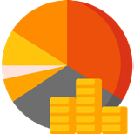






4 Kolaborasi Pengelolaan Keuangan Publik di Program SKALA

